



Laboratorio 3

Maestro

Miguel Ángel Salazar

Matricula

1702824

Alumno

Fernando Martínez Bautista

Reporte de laboratorio 3

Iniciaremos con una estructura muy básica en la cual agregaremos un link el cual nos pedirá que nos registremos, y con una etiquete <a> y el método href nombraremos el archivo al cual queremos referenciar en este caso otra página html

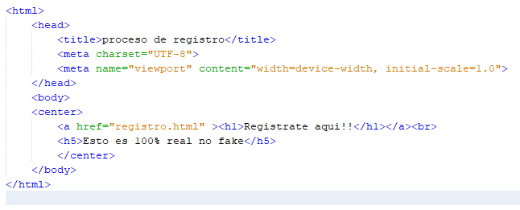

Ya que conocemos la estructura iremos directamente a la parte de <body> en la página de registro agregaremos unas etiquetas y entradas <input> dependiendo las características de cada uno

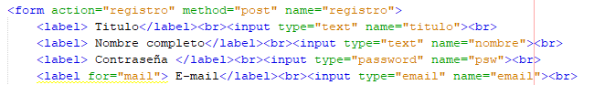

Para agregar listas seleccionable se agrega un <select> y debajo de ella se agregan tantas opciones como sean requeridas

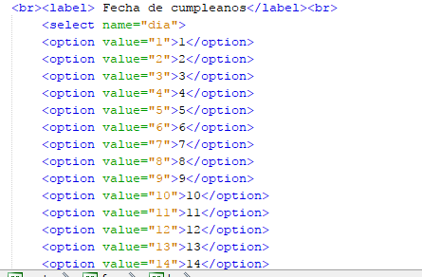

Ahora se agregaran 2 <input> de tipo radio con el mismo nombre pero con valores diferentes 

Se agregará un checbox con el valor de true para validar si quien se esta registrando es mayor de edad o no



Para terminar el registro agregaremos una caja de comentarios, <textarea>



Ahora agregaremos 2 botones uno para borrar la información en todo el registro del <form> con un <script> llamado limpiar, y el otro botón es el que enviara la información.



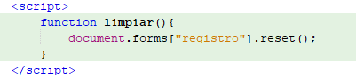

Ahora crearemos el archivo servlet recordando que debe tener el mismo nombre que se agregó en el form



Ahora solicitaremos la información que vamos a pedir con string name = request.getParameter(“name”) después de 

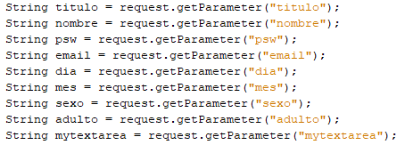

Ahora imprimiremos toda la información obtenida en una sola fila

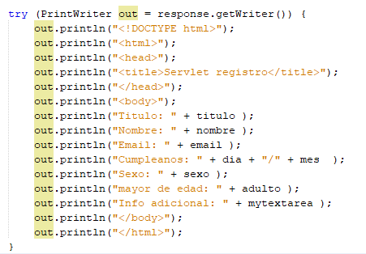

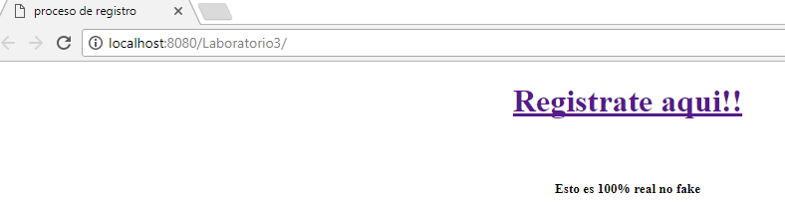

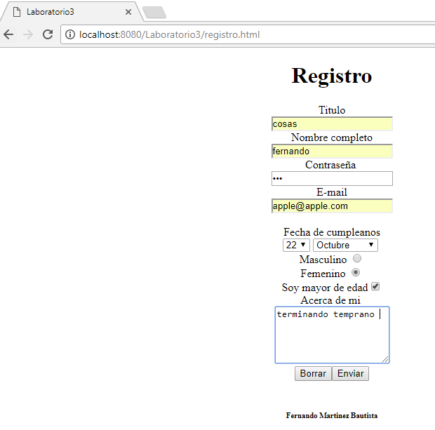

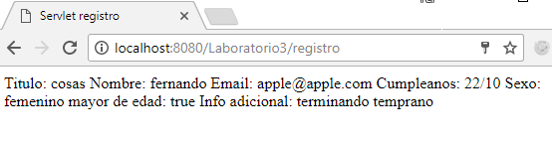

Preguntas de reflexión:

¿Qué pasaría en las aplicaciones si el usuario escribe un texto cuando se espera que escriba un numero?

Se puede ingresar un script dentro del input con el método “onkeypress” <input type="text" onkeypress='return event.charCode >= 48 && event.charCode <= 57'/>, en este caso únicamente podrá ingresar datos de tipo numérico.

¿Qué opciones piensas que podrías usar para limitar al usuario y que solo proporcione datos del tipo correcto en cada campo?

Primeramente, identificar las etiquetas correctamente y en segundo hace uso del script. Existen varias formas de utilizarlo